无悔的宗旨是：让每一位老百姓都能用得起最全功能最稳定最具性价比的脚本！ 消灭黑商的暴政，世界属于悔门！！


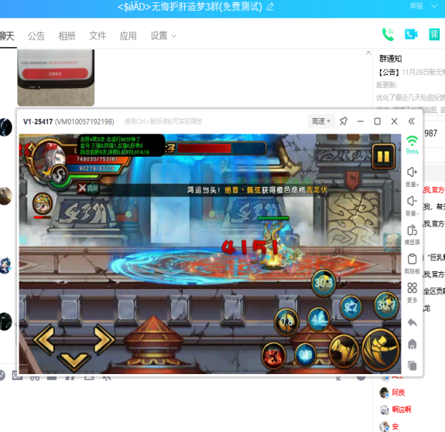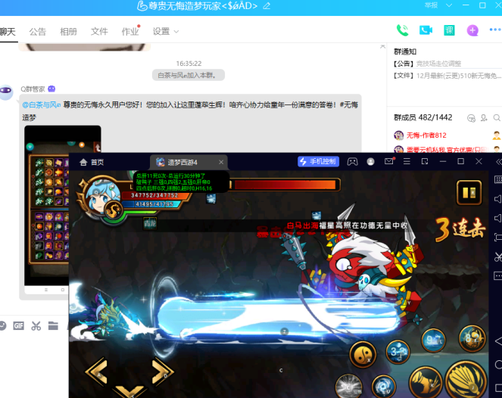

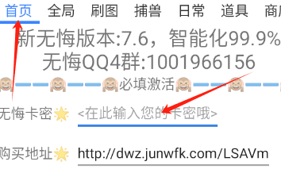
累计挂机一个月四万多分钟的玩家截图
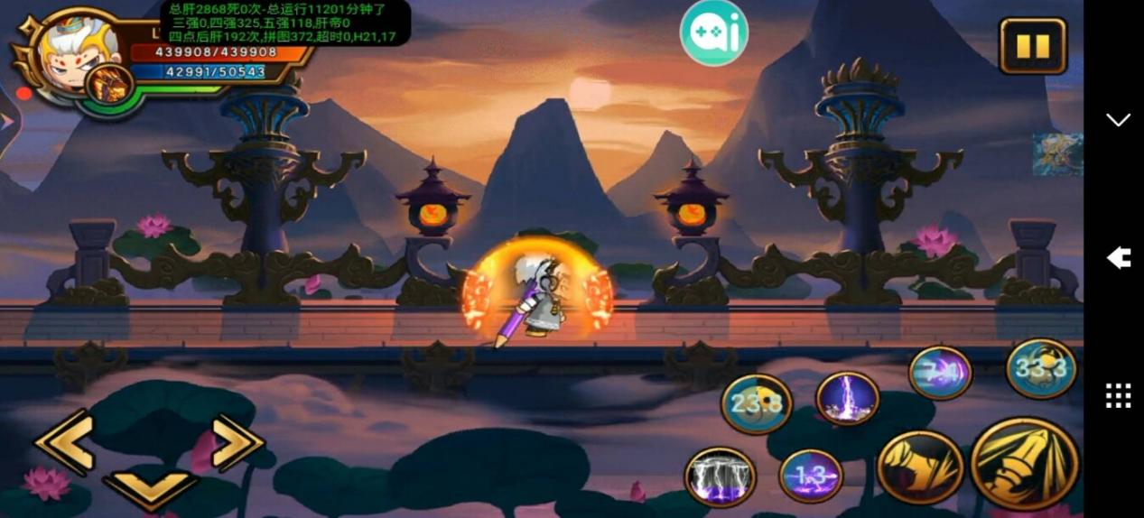


极限定制金灵,堪比真人的AI秒杀(比开外挂过图还快)
(无悔全图可挂机,有坑的也可以,只要机子不卡跑图不延迟即可)
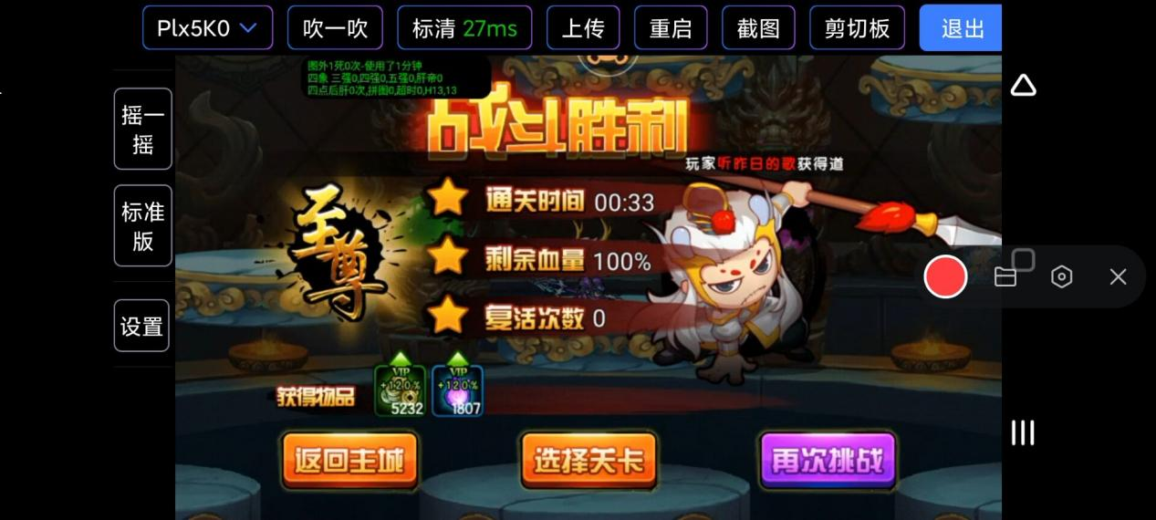
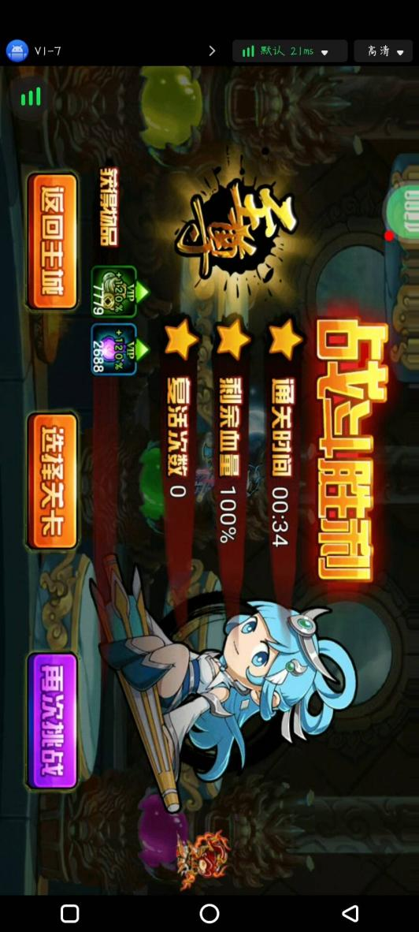


新手只需要记住一点:
做啥选啥,不做不懂的不需要的选项不管他全部默认即可!!!!

请每个人一定要用上的功能>>>>保存配置这个非常省心的功能啦~~
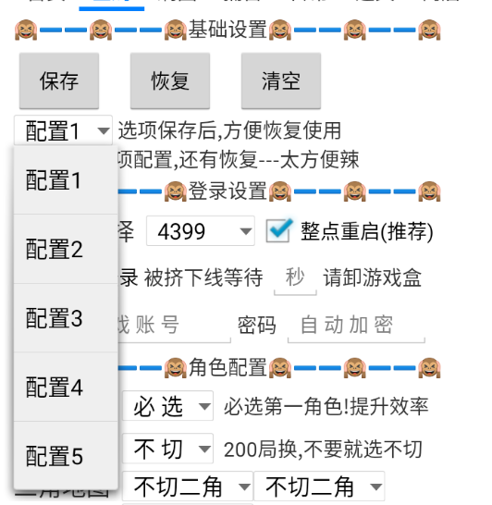
1我们一共可以保存5套方案，每一套都可以按照自己想保存什么选项就保存什么。只要在2下次需要的时候点击恢复，就可以变成之前所选择的所有选项啦~
3清空则是清空所有的选项和输入(激活码不会清空),方便你每次选择哦~
4一般是周本一套,日常一套,卡道具一套,反正自行定义,怎么方便怎么恢复即可~

一、常规全局配置，默认跑图时间一般不需要自己调
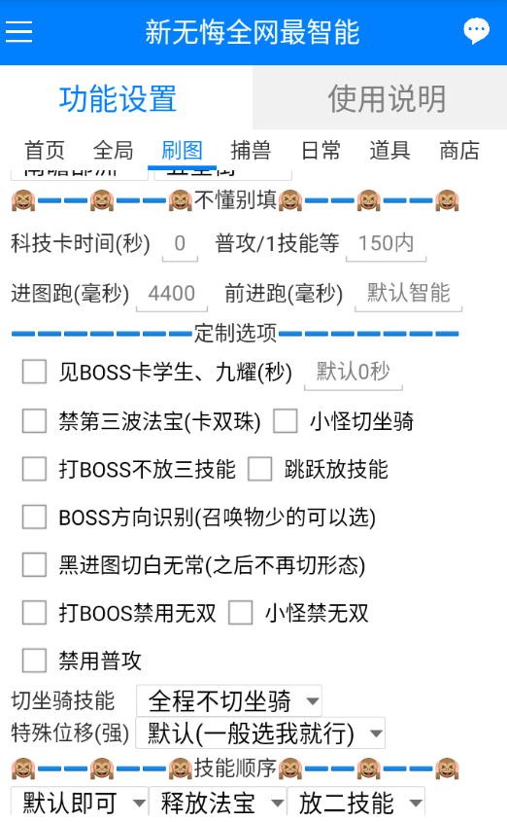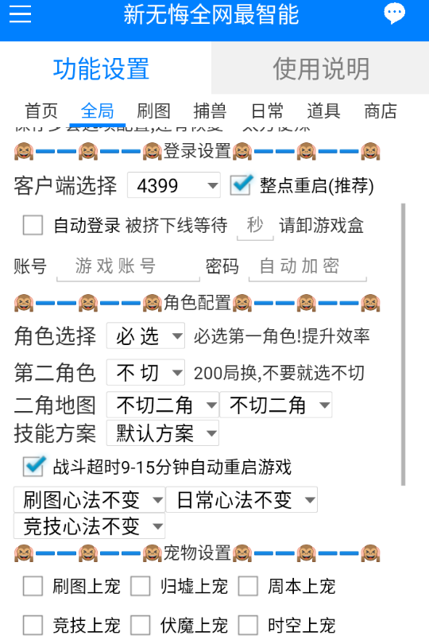
1您的游戏版本客户端选择一定要正确,这样可以确保每次重启游戏或者自动打开游戏
如果长时间不重启游戏会导致游戏很卡,所以强烈推荐
2开外挂的用户,只开全屏和秒杀,不要选任何重启功能即可,一般可以坚持八个小时左右游戏才会自动崩溃.
3定制选项可以根据需要选择,都是字面意思,很好理解
4 自动登录的输入密码暂时只支持当乐和49的，其他的渠道服都是可以默认记住密码！自动登录时间是秒为单位，比如要设置1分钟就输入60即可
5 第二角色是说的连体号可以打完第一个角色的200局地图自动切第二个继续打

二、无线刷图，技能配置，特殊位移配置
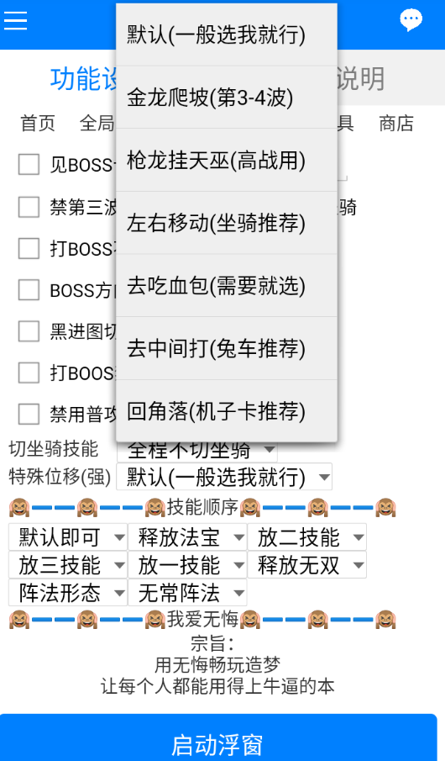
1这里位移可以根据自己的角色和战斗地图去选择,大部分是坐骑关和部分角色的需求
2 金龙爬坡有效的缓解很多角色打不到对面的怪问题>>枪龙挂天巫是能让白龙的大招可以打到对面的小怪,站位会在右边往前面一点,不会靠到最右角落>>左右移动适合没有远程技能的角色,尤其是坐骑>>回角落是指隔一段时间角色自动回到最右边角落,防止近视眼角色打不到贴身怪跑到了你身后偷袭~(召唤物少的话可以选识别方向解决,自己结合情况二选一即可)
3 这里的技能顺序是指从左往右,依次释放,根据自己的角色增伤选择性的调增顺序,最大幅度增加伤害和刷图速度哦~~

三、全局上宠物选项
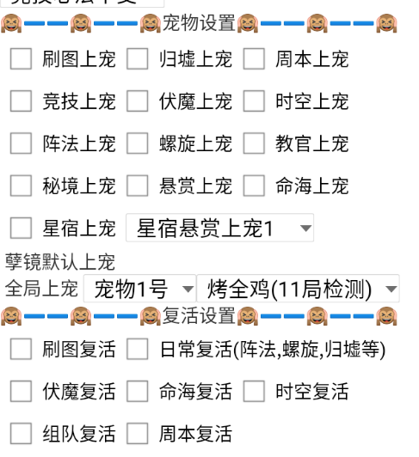
1带宠物这里是一个集合,区分了星宿悬赏单独的带那个宠物
2亲密度保持900必须选择一个需要喂的道具,否则是不会擅自使用你的狗粮的
3复活选项都在这里选,其中日常集合了绝大多数日常副本,自己需要注意选择~
4 注意日常复活是一个集合一般不缺丹的选不选都无所谓.<总之不会消耗元宝复活>
5 孽镜台这类不消耗亲密度的副本默认会带宠物所以只需要选几号就行~

四、日常任务，日常清次数,周本,长安,狮子,大鹏
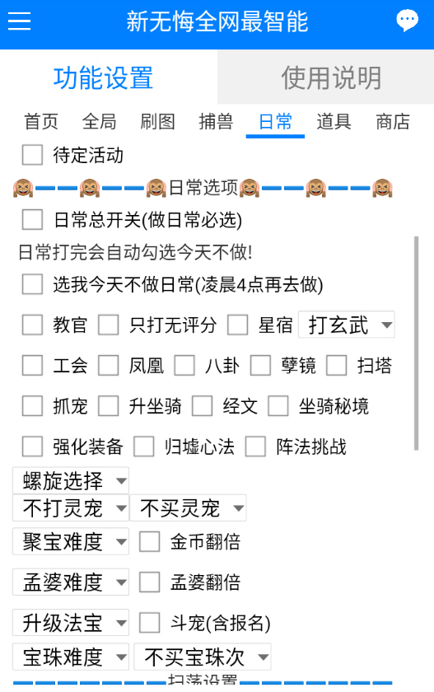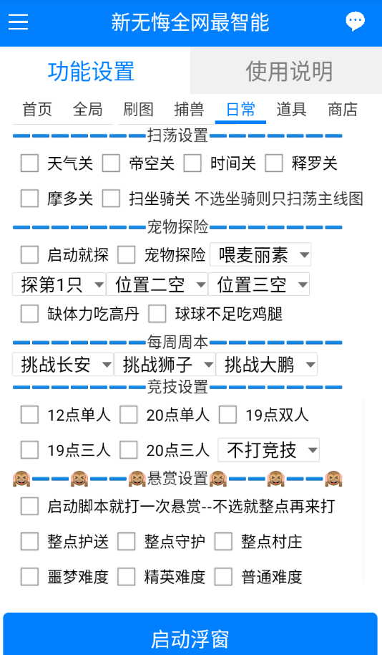
1日常今天不做了：一般是今天已经把日常清完后不让脚本重复检测，所以勾选，这里可以配合上凌晨4点做日常就可以实现24小时全自动清日常不需要操心，堪称史诗级功能，彻底解放双手哦~(注意的是,今天日常昨晚会自动勾选今天不做四点做,以保证你连续挂机很多天以后日常仍然可以不断)
2孽镜的日常是只打一次,一定要注意,清次数在道具里面,归类为周常每天次数打完
3扫荡是一个系列,从祖巫开始往前推的,需要坐骑的就勾选坐骑关即可
4 探险是三个坑位自由选择上第几个宠物.但是一定要注意这里的是探险的位置,而不是背包的位置.比如你有30级不到的宠物战力比30级高,那背包是排在前面,但是探险他是不会有30级以内的宠物的,位置就会不一致,自己一定要看清楚先~
5 悬赏如果打不过超过3次就会跳过了,尽量选能打过的,尤其是保护仙女~

五、自动卜卦，周常副本，时空裂缝
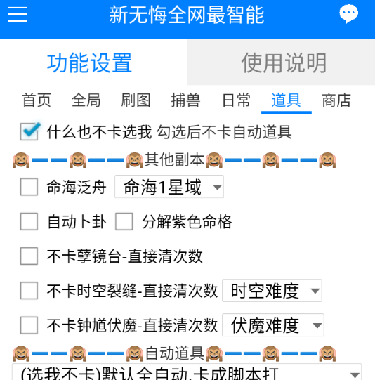
1<重点注意什么也不卡是指,不去卡道具>如果不卡资源请勾选他即可
不管你选了卡什么道具,只要选了他他就不会卡东西了,方便你做其他功能.
你如果需要卡请不要选!请不要选!请不要选!
时空和伏魔的难度统一在这里选,卡道具也是这个共享难度~!
2周常建议配合一下保存配置,避免经常启动的时候他去检测~也就是全局里面的配置方案一共是5套可以保存起来.选项选好以后保存一套,下次用的时候直接恢复他.
一般是周本一套,日常一套,卡道具一套,反正自行定义,怎么方便怎么恢复即可~

六、全部商店！
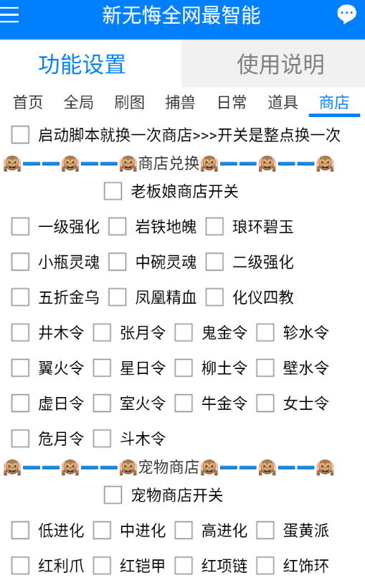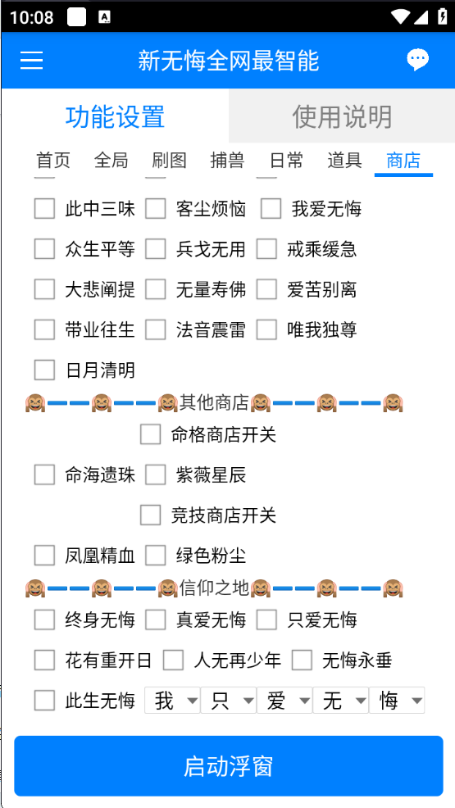
商店这里需要注意的是：不刷图只蹲商店，意思就是在主城呆着等待整点然后再去商店，如果要刷图请不要选择。然后就是自动卜卦钱不够的不要选，否则每天消耗三千万左右的金币是很吓人的哦，一不小心就破产了啦~~
注意：所有商店均为偶数整点，并且打完当前这一局刷图以后出来换

七、卡资源(全自动)、刷宝鉴
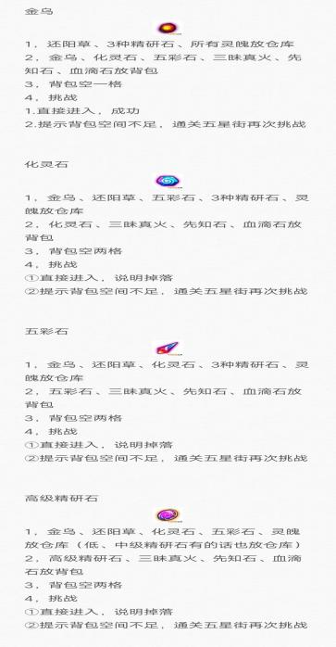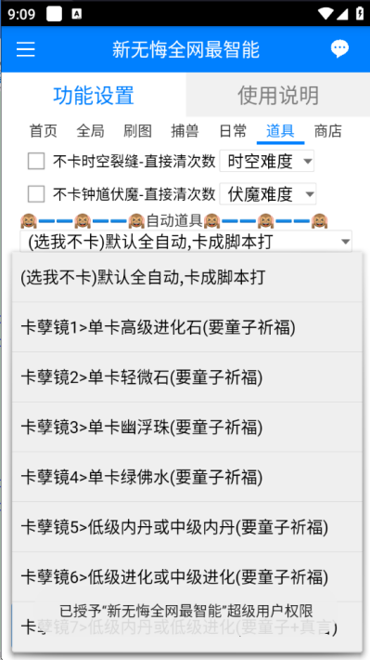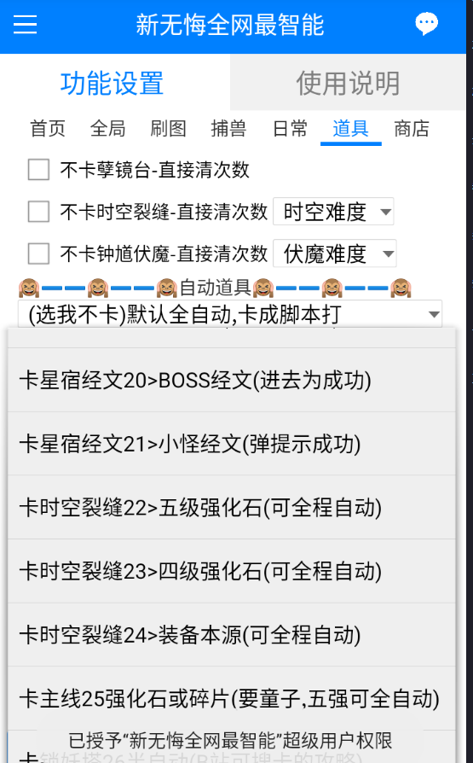
1<卡伏魔><卡孽镜台><卡时空裂缝><卡主线强化石或者装备碎片>等等功能只要是全自动的，就可以不需要自己去仓库调背包，只要把八卦掉落的童子浮纸(或真言换经文的波若)放在背包，脚本会在每次卡成功和空出一格的时候拿取童子或真言。注意！注意！注意！卡之前必须具备所需要的材料都有,具体可以参考游戏攻略,不想看就记住材料齐全就行！！开始卡了以后只要背包没问题就可以静静等待次数全部卡完奖励拿到手软啦~
2其中自由选择刷新奖励的地图可以同步刷图的地图，这样就既不耽误每天的200局刷图还能卡上一天的勇武或者是内丹了呢~~简直是事半功倍，好用到爆浆了啦~！~！
3如果不卡道具了记得选最上面的<什么也不卡选我>
4时空和伏魔的难度在清次数那里,共用卡道具,伏魔可以60+70级难度一起卡节约时间

- 活动栏
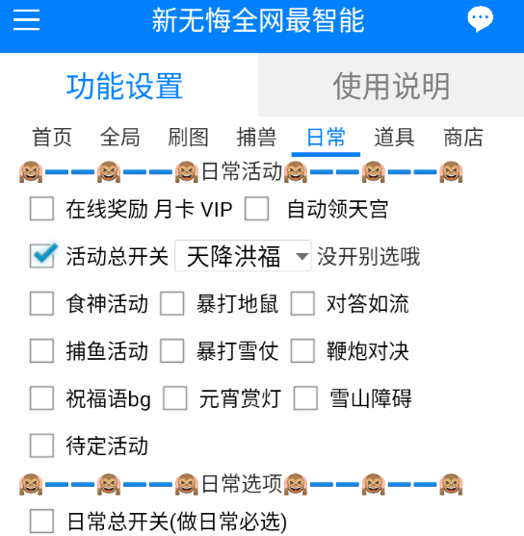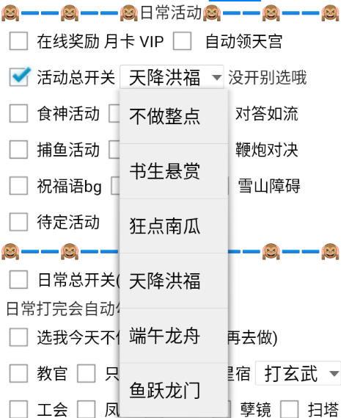
1活动栏大部分活动均可以通过脚本获得奖励，并且有的活动可以直接把奖励拉满甚至比我们手动分数还要高呢~比如打地鼠或者是书生做童子任务，既保证了刷图质量又让我们轻轻松松就把活动做完，此情此景直呼无悔nb！
2要注意的是活动不再开放期间尽量不选,可以节约检测时间,一个活动大约检测2-3秒哦~
3活动总开关选了才会执行大活动,整点活动列表选了才会执行列表的活动(天降洪福做其他整点默认就生效,比如龙舟,锦鲤赛)
4在线奖励 VIP 月卡选了以后才会领取,天宫是开脚本的时候领,扫荡之前也会领取

底下是不同设备挂机的教程也可以看下哦,尤其是小白们

还是不懂的联系作者或者进群找旺仔.
永久都是包教会包指导的,售后一流不会担心跑路和没人管!
全网最值最全最牛的本!不当冤大头,几十块就能让你比几百的都好用

作者QQ:2170403303备用:33769642714
最新没满人群:1001966156

雷电模拟器教程
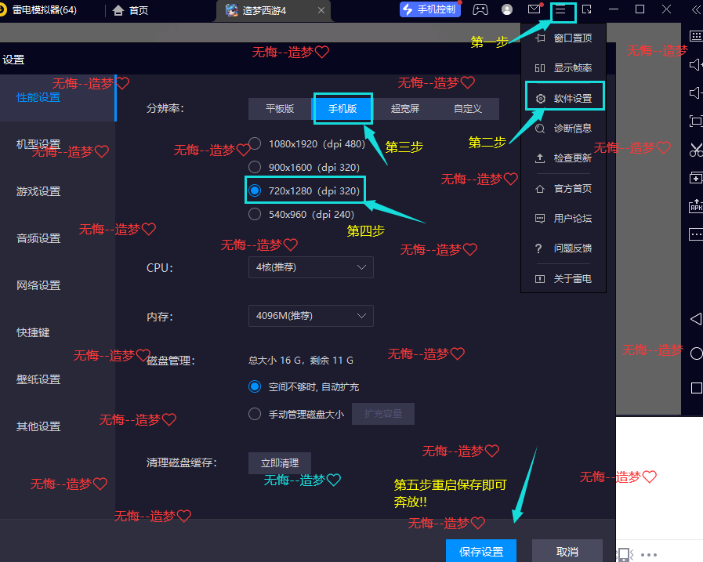
按照如图所示设置好分辨率
然后在<其他设置>打开root权限即可.
雷电5默认是开启root的.
这里要重点强调,模拟器有的系统会导致异常停止脚本,比如win11,或者是下载的不是32位.
反正64和32可以互相调换,如果没出现异常停止就不用管.证明都支持.

云手机教程(找我开云机比自己划算):

我可以直接帮你都安装好，你直接上去登录游戏挂机就可以。
牌子是大品牌红手指云手机，稳定挂机不容易出故障,而且我负责售后很安心!
↓↓↓↓云机挂机展示↓↓↓↓

自己手机虚拟机教程


虚拟机的使用:
手机用虚拟机教程(免费):
1 百度搜光速虚拟机，下好虚拟机，选7系统进去
2 进去以后有提示就根据提示修复配对，防止后面用着卡死
3 进虚拟机桌面后去设置，找到显示设置，把分辨率修改720*12804 最后导入游戏和脚本就可以挂机了
5 导入的游戏和脚本在虚拟机的桌面往上滑就可以看到！！

